Rakuten Maritime: Mức độ sẵn sàng về an ninh mạng hàng hải vẫn bị hạn chế bởi sự phân mảnh của ngành
Cyber Security

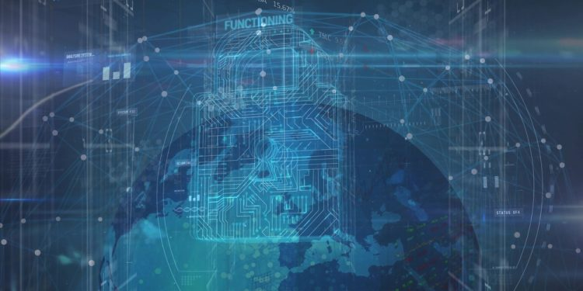
Ngành hàng hải hiện vẫn chưa thực sự sẵn sàng đối phó với các mối đe dọa an ninh mạng đang thay đổi nhanh chóng, do cấu trúc phân mảnh của ngành này khiến việc phối hợp hành động và đẩy nhanh áp dụng các thông lệ mới trở nên khó khăn hơn. Đây là nhận định của ông Ryan Son, Giám đốc Điều hành Rakuten Symphony Singapore & Korea kiêm Trưởng bộ phận Rakuten Maritime, trong cuộc phỏng vấn độc quyền tại triển lãm hàng hải quốc tế Posidonia 2026 diễn ra từ ngày 1-5/6 tại Athens.
Trong bối cảnh tàu biển ngày càng được kết nối số hóa, khả năng chống chịu trước các cuộc tấn công mạng đang trở thành ưu tiên cấp bách đối với ngành vận tải biển. Tuy nhiên, nhận thức về an ninh mạng trong lĩnh vực hàng hải vẫn còn ở giai đoạn sơ khai so với nhiều ngành công nghiệp toàn cầu khác, làm gia tăng nhu cầu về đào tạo, hành động phối hợp và chuyển đổi từ tư duy tuân thủ quy định đơn thuần sang bảo vệ thực chất.
Nhận thức phải đi trước việc áp dụng
Chiến lược tiếp cận thị trường của Rakuten Maritime bắt đầu từ việc nâng cao nhận thức. Trước khi các bên liên quan quyết định có nên áp dụng các giải pháp hoặc phương thức mới hay không, họ cần hiểu rõ vì sao an ninh mạng lại quan trọng và các rủi ro mới nổi có thể tác động như thế nào đến hoạt động của mình. “Trước khi các bên liên quan đưa ra quyết định về việc có áp dụng các thực tiễn hay giải pháp mới hay không thì họ cần hiểu vì sao điều đó lại là quan trọng.”
Theo ông Son, nếu không có nền tảng nhận thức này, an ninh mạng vẫn có thể bị xem là một mối lo xa vời thay vì một rủi ro hiện hữu và cấp thiết. Đó cũng là lý do Rakuten Maritime không bắt đầu các cuộc trao đổi với khách hàng bằng việc giới thiệu sản phẩm hay các tính năng kỹ thuật cụ thể. Ông giải thích: “Chúng tôi không bắt đầu mọi cuộc trao đổi với khách hàng bằng các thông số kỹ thuật của sản phẩm. Chúng tôi bắt đầu bằng việc giúp các bên liên quan hiểu họ có thể phải đối mặt với những mối đe dọa và rủi ro an ninh mạng nào trong tương lai gần.”
Cách tiếp cận này phản ánh tham vọng của công ty muốn trở thành đối tác và cố vấn đáng tin cậy của ngành trước khi đóng vai trò đơn thuần là nhà cung cấp công nghệ. “Chúng tôi muốn trở thành một đối tác đáng tin cậy và một cố vấn hoặc nhà tư vấn vững chắc trước khi chỉ là một nhà cung cấp giải pháp.”
Sự phân mảnh làm chậm các hành động phối hợp
Khi được hỏi liệu ngành hàng hải đã sẵn sàng đối phó với các mối đe dọa mạng ngày càng gia tăng hay chưa, ông Son trả lời thẳng thắn: “Câu trả lời của tôi là chưa.” Một trong những nguyên nhân chính là tính phân mảnh của ngành vận tải biển. Không giống như các lĩnh vực ô tô hay hàng không, trong đó một số ít doanh nghiệp lớn có thể thúc đẩy sự thay đổi trên toàn ngành, hệ sinh thái hàng hải bao gồm rất nhiều thành phần như nhà đóng tàu, chủ tàu, đơn vị tích hợp hệ thống, công ty quản lý tàu, tổ chức đăng kiểm, nhà sản xuất thiết bị và nhiều bên liên quan khác.
Trong các ngành do một số doanh nghiệp lớn dẫn dắt thì các quy định hoặc yêu cầu về an ninh mới thường được triển khai nhanh hơn vì các doanh nghiệp đầu ngành sẽ thiết lập tiêu chuẩn để những bên khác làm theo. Ngược lại, ngành vận tải biển có cấu trúc phức tạp và phân tán hơn nhiều. “Trong ngành hàng hải, chúng ta có các nhà đóng tàu, chủ tàu, công ty quản lý tàu, tổ chức đăng kiểm và các nhà sản xuất. Có quá nhiều bên tham gia.” Sự đa dạng này khiến việc phối hợp hành động tập thể trở nên khó khăn hơn và thường làm chậm quá trình áp dụng các công nghệ cũng như thông lệ an ninh mạng mới. “Trong tình huống như vậy, việc phối hợp hành động sẽ khó khăn hơn rất nhiều và điều này thường làm chậm việc áp dụng nhanh các công nghệ và thực tiễn mới.”
Nhận thức về an ninh mạng vẫn đang trong giai đoạn phát triển
So với nhiều ngành công nghiệp quy mô lớn khác trên thế giới, nhận thức về an ninh mạng trong lĩnh vực hàng hải vẫn còn tương đối non trẻ. Vì vậy, bước đầu tiên không chỉ là giới thiệu giải pháp mà còn phải giúp doanh nghiệp hiểu được tính cấp bách và tầm quan trọng của các mối đe dọa mà họ có thể phải đối mặt.
“Nhận thức về an ninh mạng trong ngành hàng hải vẫn đang ở giai đoạn rất sơ khai.” Đối với Rakuten Maritime, điều này tạo ra vai trò rõ ràng trong việc hỗ trợ các bên liên quan trong toàn ngành, từ các nhà máy đóng tàu, nhà đóng tàu cho đến các đơn vị tích hợp hệ thống và các doanh nghiệp hàng hải khác. Mục tiêu là giúp ngành nhận thức rằng an ninh mạng không phải là vấn đề của tương lai mà là một mối quan tâm vận hành của hiện tại. “Chúng tôi tin rằng bằng cách giúp các bên liên quan hiểu được tính cấp bách và tầm quan trọng của các mối đe dọa an ninh mạng trong ngành hàng hải, chúng tôi có thể đóng vai trò tiên phong trong lĩnh vực này.”
Kinh nghiệm từ hạ tầng số quy mô lớn
Trong một thị trường ngày càng cạnh tranh thì điểm khác biệt của Rakuten Maritime không chỉ nằm ở sản phẩm hay các tính năng cụ thể mà còn đến từ kinh nghiệm rộng lớn của tập đoàn Rakuten – một trong những doanh nghiệp công nghệ và dịch vụ internet hàng đầu Nhật Bản.
Kể từ khi thành lập năm 1997, Rakuten đã xây dựng và vận hành một hệ sinh thái dịch vụ internet quy mô lớn phục vụ hơn 100 triệu người dùng tại Nhật Bản, bao gồm thương mại điện tử, thẻ tín dụng, chương trình tích điểm, chứng khoán và mạng di động. Đặc biệt, kinh nghiệm trong lĩnh vực viễn thông được xem là rất phù hợp với ngành hàng hải. Rakuten đã xây dựng các mạng 5G Open RAN trên phạm vi toàn quốc tại những thị trường có trình độ công nghệ cao và cạnh tranh khốc liệt như Nhật Bản và Đức.
Theo ông Son: “Việc vận hành một hạ tầng viễn thông hoặc mạng di động an toàn đòi hỏi những tiêu chuẩn cực kỳ cao về độ tin cậy, năng lực vận hành và an ninh mạng.” Ông cho rằng những năng lực này có thể được áp dụng trực tiếp vào ngành hàng hải, trong đó các con tàu kết nối, hệ thống số hóa và công nghệ trên tàu đang làm gia tăng tầm quan trọng của khả năng chống chịu trước các cuộc tấn công mạng. “Điểm mạnh của chúng tôi không chỉ đến từ bản thân sản phẩm, mà quan trọng hơn là từ kinh nghiệm sâu rộng, năng lực kỹ thuật, năng lực vận hành và chuyên môn về an ninh mạng.”
Từ “đánh dấu đã hoàn thành” đến bảo vệ thực chất
Theo ông Son, một trong những thay đổi quan trọng nhất mà ngành hàng hải cần thực hiện là từ bỏ cách tiếp cận xem tuân thủ quy định chỉ như một yêu cầu tối thiểu hoặc một thủ tục mang tính hình thức. Trong nhiều thập kỷ, không ít doanh nghiệp chỉ tập trung đáp ứng các yêu cầu pháp lý tối thiểu thay vì hướng tới mục tiêu thực sự phía sau các quy định đó: bảo vệ con tàu, tài sản và con người. “Trọng tâm chủ yếu vẫn là đáp ứng mức yêu cầu tối thiểu, thay vì đạt được mục tiêu thực sự phía sau các quy định đó, tức là bảo vệ con tàu, tài sản và con người trong ngành.”
Ông cảnh báo rằng tư duy này đang hạn chế khả năng xây dựng năng lực chống chịu mạng mạnh mẽ hơn cho toàn ngành. Các quy định vẫn rất quan trọng, nhưng không nên chỉ được nhìn nhận dưới góc độ tránh bị xử phạt. “Chúng ta cần một sự thay đổi trong tư duy. Các quy định luôn quan trọng, nhưng việc tuân thủ chúng không nên chỉ xuất phát từ nỗi sợ bị xử phạt.”
Cần các cơ chế khuyến khích để tăng cường khả năng chống chịu mạng
Nếu có thể thay đổi một điều cho ngành hàng hải ngay lập tức, ông Son cho rằng cần xây dựng một chương trình khuyến khích trên phạm vi toàn ngành nhằm khen thưởng những doanh nghiệp chủ động và nhanh chóng áp dụng các công nghệ cũng như thực tiễn an ninh mạng mới. “Nếu có thể thay đổi một điều cho ngành hàng hải vào ngày mai, tôi sẽ triển khai một chương trình khuyến khích toàn ngành dành cho các bên liên quan hành động nhanh chóng và chủ động trong việc áp dụng các công nghệ mới và các thực tiễn an ninh mạng.” Các biện pháp có thể bao gồm hệ thống xếp hạng an ninh mạng, giảm phí bảo hiểm hoặc cơ chế ưu tiên thủ tục cảng đối với các doanh nghiệp chứng minh được năng lực chống chịu mạng cao hơn. Đó có thể là hệ thống xếp hạng an ninh mạng, giảm phí bảo hiểm hoặc các chương trình ưu tiên tại cảng.”
Thay vì chỉ tập trung xử phạt những đơn vị không tuân thủ, ngành cũng cần khuyến khích những doanh nghiệp tiên phong và chủ động hành động. Theo ông Son, đây có thể là cách giúp đẩy nhanh quá trình áp dụng các giải pháp an ninh mạng và nâng cao khả năng chống chịu trên toàn ngành vận tải biển, nơi việc tạo ra thay đổi đồng bộ vẫn là một thách thức lớn.
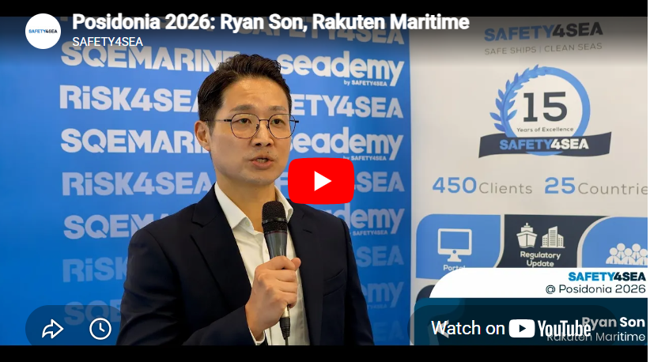
https://youtu.be/IfRjGLs19tE
---------------------------------------------

